Auto-Tune Studio 软件操作手册
版本日期：2026-09-25
适用版本：Auto-Tune Studio 0.2.0

1. 使用范围
1.1 本手册说明 Auto-Tune Studio 已验收功能的页面操作，适用于单人、单机的 YOLOv8 Detect 任务。开始操作前，软件应已按《Auto-Tune Studio 软件安装手册》完成 Windows ZIP 或 Docker GPU 安装，并能够正常打开页面。本手册不重复说明安装、升级和卸载。
1.2 推荐操作顺序：录入项目信息 → 配置大模型服务 → 分析数据集并创建快照 → 上传或选择受控权重 → 选择正常训练、HPO 调优或 LLM 调优 → 在训练监控和历史记录中核对结果 → 按需手动导出 ONNX。

2. 项目信息录入
2.1 打开“项目总览”，在“项目”卡片中点击“编辑”。
2.2 填写项目名称、项目描述、检测目标和数据类型。内容应说明实际要检测的对象与缺陷类别，避免只填写“测试”等无法区分项目的信息。
2.3 按需填写 data.yaml 路径和默认模型。正式训练仍应优先使用数据集分析生成的有效快照，以及受控权重库中的模型。
2.4 点击“保存”，确认项目卡片显示的新内容正确。
2.5 如修改错误，重新点击“编辑”修正；不要直接修改审计文件或历史训练目录。
图 1 Studio 首页与主要导航
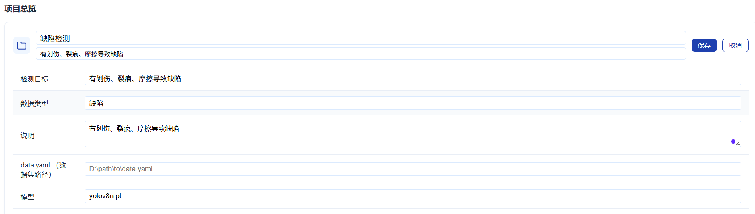
图 2 项目信息编辑与保存

3. 大模型信息录入

3.1 文本与调参服务
3.1.1 在“AI 服务配置”中找到“文本与调参服务”，勾选“启用”。
3.1.2 填写供应商、模型名称和 Endpoint。默认使用管理员提供的 DeepSeek 兼容配置；模型名称必须与供应商当前可用名称一致。
3.1.3 只有连接可信的本机或内网兼容服务时，才勾选“允许本地或内网模型端点”。公网 Endpoint 应使用 HTTPS。
3.1.4 在“新 API Key”中输入密钥，点击“保存密钥”。页面不会回显已保存密钥的原文。
3.1.5 点击“保存”保存非敏感配置，再点击“测试连接”。只有连接测试成功后，才开始 LLM 分析或 LLM 调优。

3.2 视觉服务
3.2.1 视觉服务的录入步骤与文本服务相同。视觉服务只在需要图像辅助分析时启用；未配置视觉服务不影响数据集分析、正常训练和 HPO 调优。

3.3 安全要求
3.3.1 API Key 不得写入 config.yaml、脚本、日志、截图、聊天记录或 Git 仓库。
3.3.2 更换密钥时先保存并测试新密钥，再到供应商控制台吊销旧密钥。
3.3.3 如果连接失败，依次核对网络、Endpoint、模型名称、账户权限、余额和密钥状态。
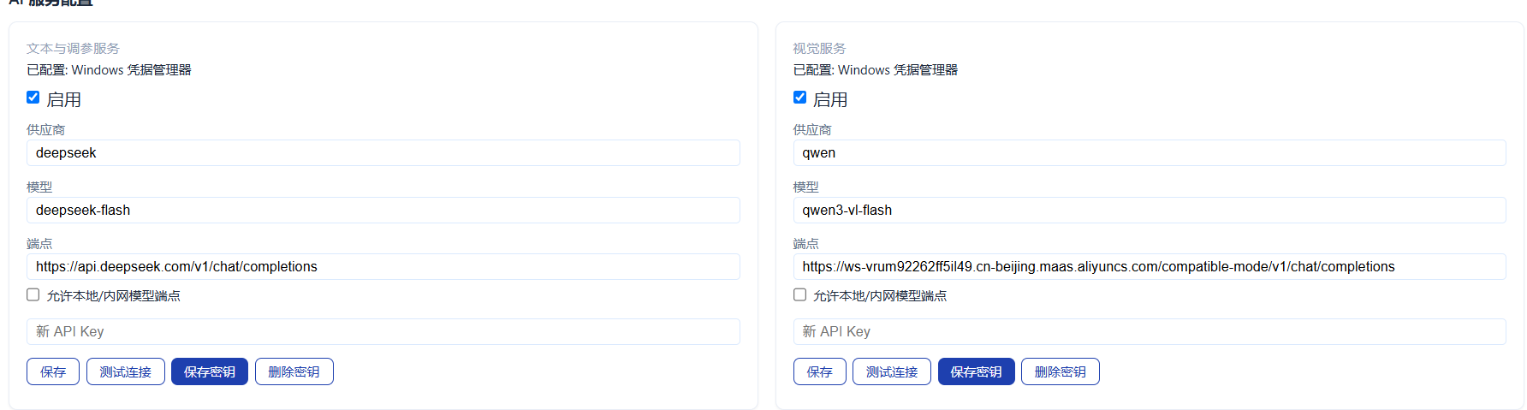
图 3 文本与视觉 AI 服务配置

4. 数据集分析
4.1 打开“数据集分析报告”。
4.2 点击“浏览”选择 YOLO Detect 数据集目录，或输入完整目录路径。正式入口使用目录，目录中应包含 images/、labels/ 或有效的 data.yaml。
4.3 点击“分析”，等待页面显示质量评分、图片数、标注数、标注率、模糊比例、目标框尺寸、类别均衡和空间分布等结果。
4.4 先处理缺图、缺标签、类别错误、严重模糊和异常框等问题，再用于正式训练。
4.5 在“数据集快照”中设置验证集比例和随机种子，点击“创建训练快照”。
4.6 只有状态显示“快照有效”时，才进入正常训练、HPO 或可执行的 LLM 调优。快照会复制训练输入，不会移动或改写原始数据；不要手工修改快照内容。
图 4 数据集目录选择入口
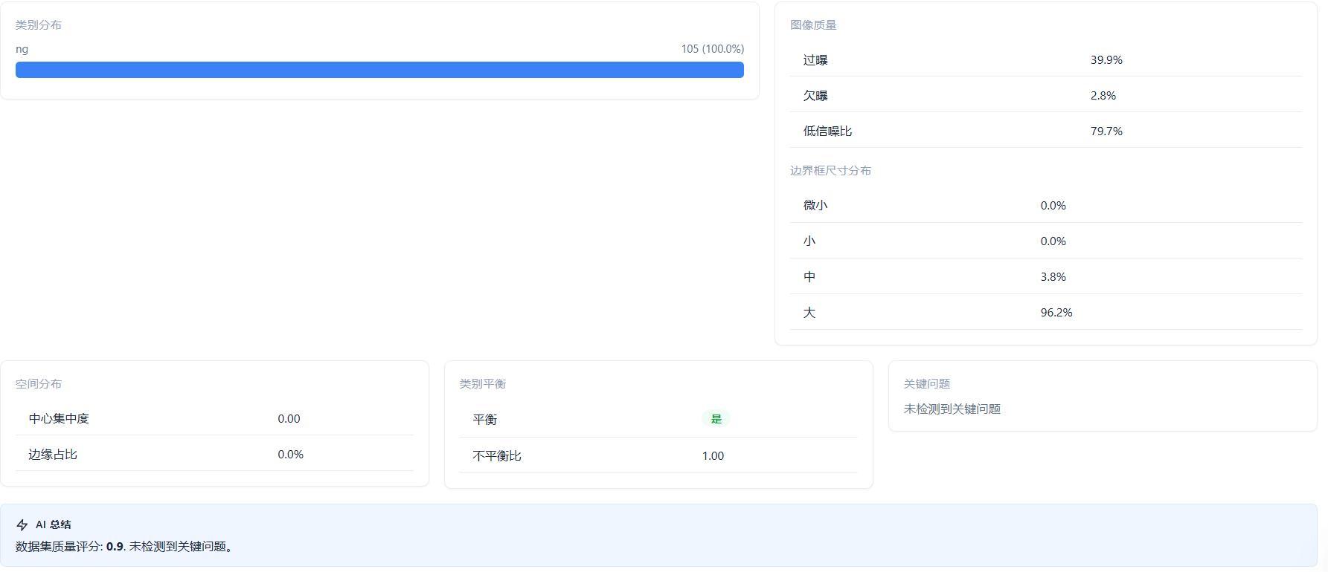
图 5 数据集质量与标注分析结果
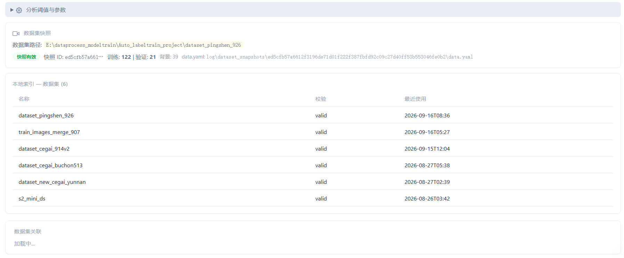
图 6 数据集快照列表与有效状态

5. 模型库与 ONNX 导出

5.1 上传和选择权重
5.1.1 打开受控权重库，点击上传模型。
5.1.2 只选择来源可信且与当前 Ultralytics 版本兼容的 .pt 文件。
5.1.3 确认文件名、大小、SHA-256 和来源类型。系统会自动处理重名，但不会把上传内容当作普通路径直接执行。
5.1.4 正常训练和 HPO 只从受控权重库选择初始权重，不输入任意服务器路径。
5.1.5 兼容来源的只读权重可以用于查看，但不能通过受控上传权重的导出入口生成 ONNX。

5.2 手动导出 ONNX
5.2.1 在受控权重库选择已上传且来源可信的 .pt 权重。
5.2.2 点击“导出 ONNX”，确认本次操作会在隔离子进程中加载可信权重。
5.2.3 首版正式能力使用 FP32，固定 imgsz=640、opset=17、dynamic=False、simplify=False 和 nms=False。
5.2.4 等待状态从“导出中”变为“完成”。不要并发重复点击同一权重的导出按钮。
5.2.5 完成后核对 ONNX 文件名、大小、来源模型和下载入口。
5.2.6 如果目标文件已经存在，系统会明确拒绝覆盖。确需重新导出时，使用不同文件名重新上传可信权重。
5.2.7 导出失败不会改变正常训练、HPO 或 LLM 调优的既有终态。失败提示只显示稳定错误码和处理建议，不应包含服务器路径或异常堆栈。
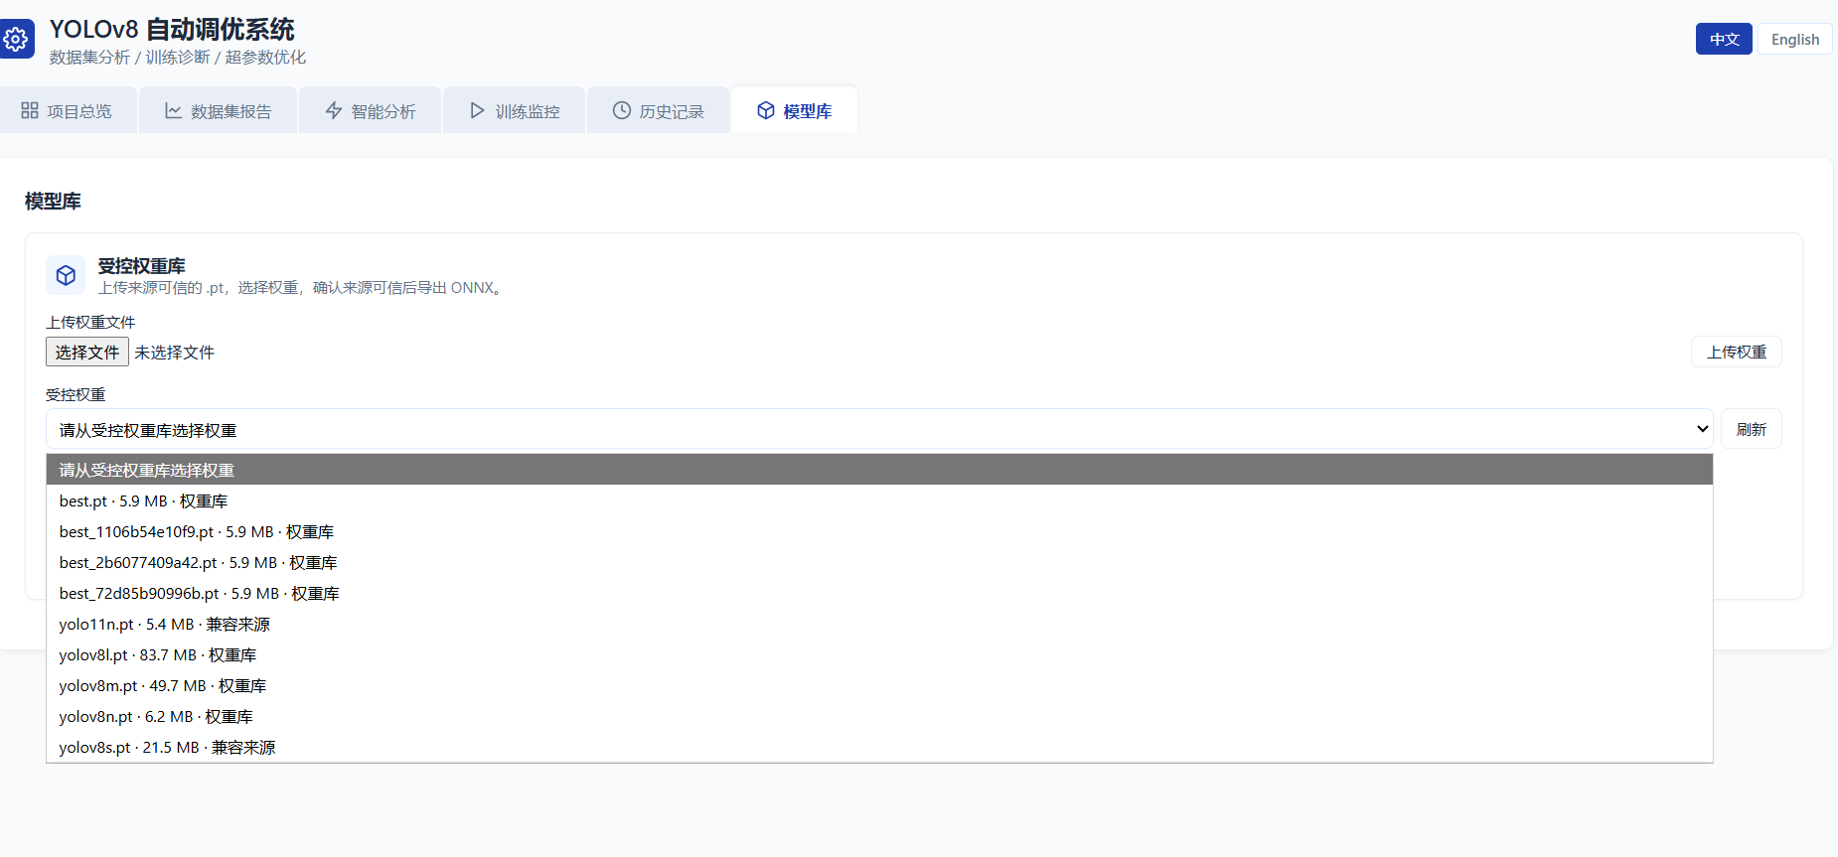
图 7 受控权重库与模型选择
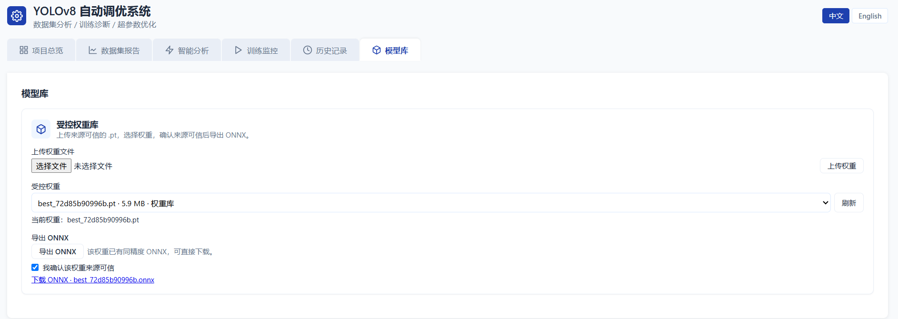
图 8 FP32 ONNX 导出完成与下载入口

6. LLM 调优
6.1 先完成至少一次可用训练，并确保其训练目录包含 results.csv 和 args.yaml。
6.2 打开“智能训练”，在训练分析区域选择该训练目录或最近训练，点击“分析”。
6.3 在模式中选择“大模型调参”。选择参考运行，设置最大重试次数和评价模式；一般先使用“全面模式”。
6.4 查看大模型分析报告和建议参数，再点击“确认并开始训练”。系统会依次进行感知、决策、护栏、执行和探针判断。
6.5 所有建议都必须通过事实引用、语义规则、参数护栏和审计写盘后才会执行。校验失败时不会启动训练。
6.6 如果日志显示“AI 判断无需调整超参数”“调优结束（keep_params）”和“调优完成”，表示系统正常决定保留参考参数并在训练前结束，不是卡住。
6.7 调优完成后核对总体最佳结果。如果原参考训练仍然最好，页面会明确显示“总体最佳：原参考训练”，查看和保存操作也会指向该参考运行。
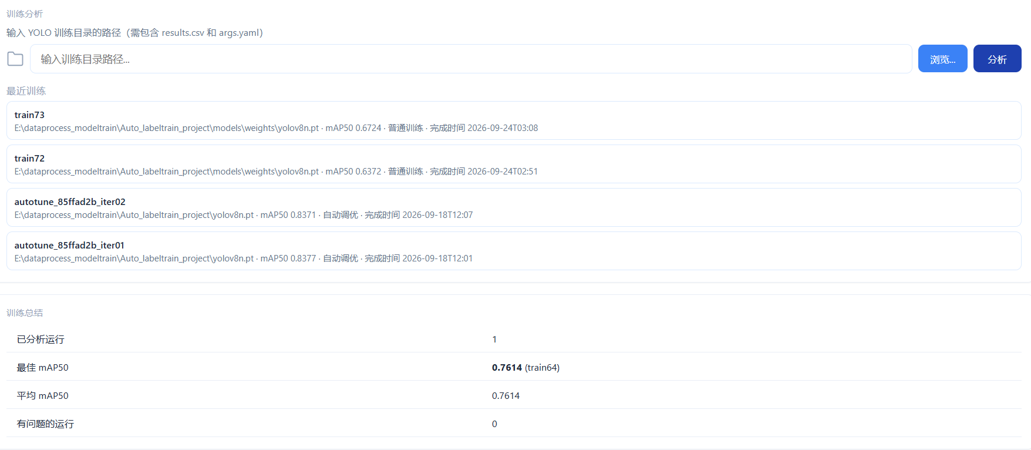
图 9 LLM 调优参考运行与训练分析
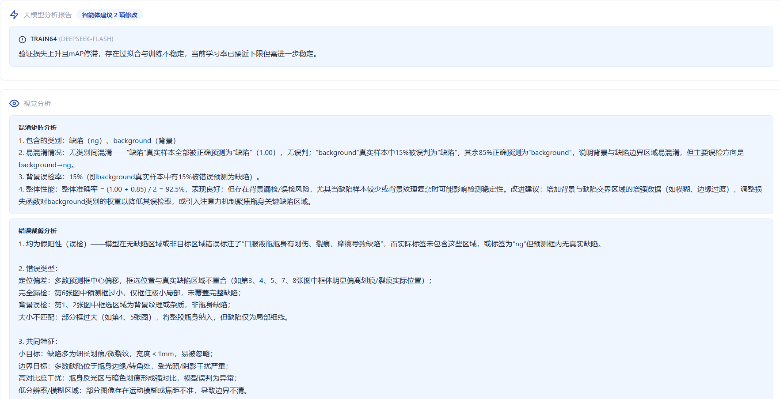
图 10 LLM 对参考训练的诊断结论
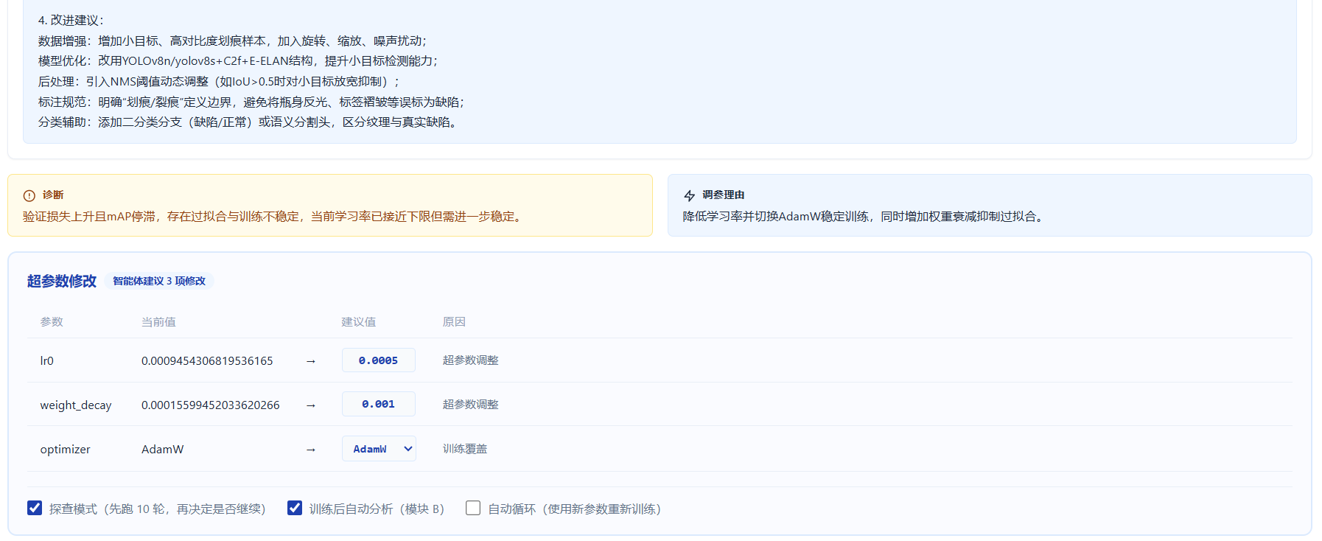
图 11 LLM 建议的参数变化与执行确认
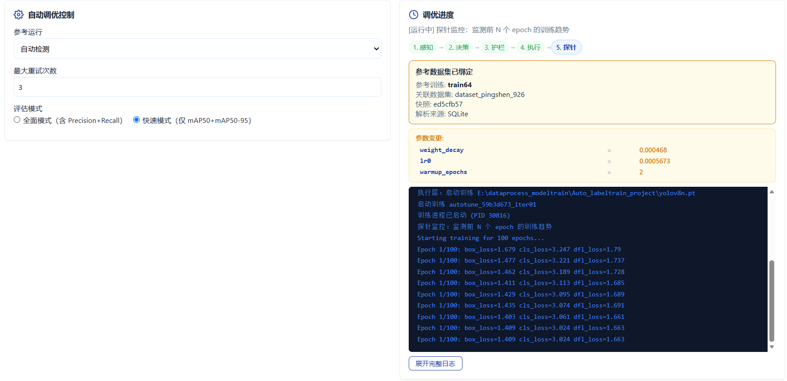
图 12 LLM 调优配置与运行状态
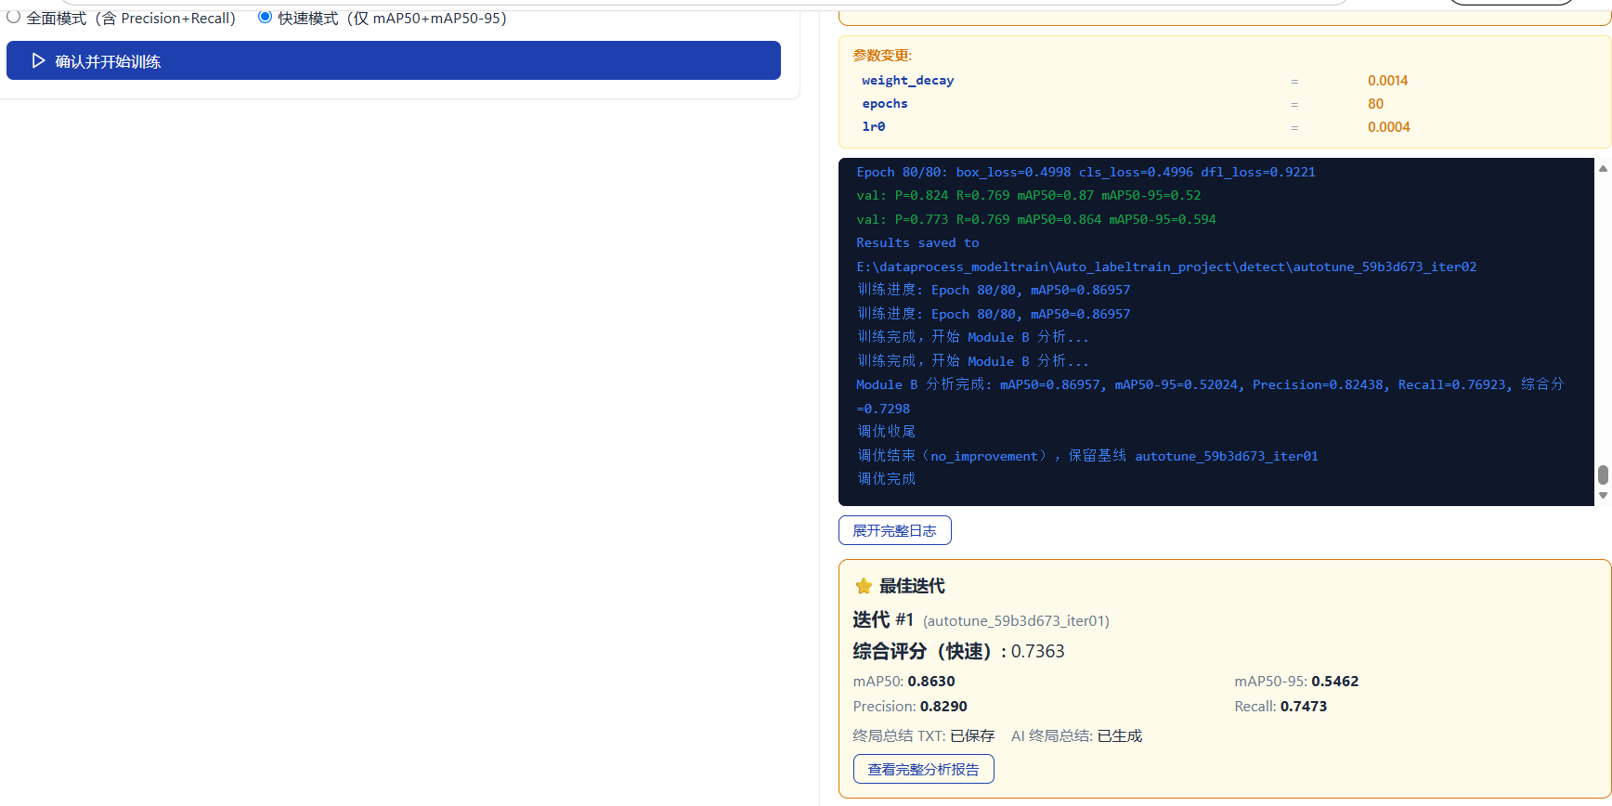
图 13 LLM 调优实际训练结果

7. HPO 调优
7.1 打开“智能训练”，在模式中选择“HPO 算法调参”。HPO 不依赖大模型密钥。
7.2 设置试验次数和每次训练轮数，选择已发布的数据集快照和受控权重库中的初始权重。
7.3 如需调整采样器、评价模式、计算设备、图片尺寸、Batch、随机种子或单次超时，展开“高级技术选项”。初次使用可保留默认的 TPE 和全面评价。
7.4 确认摘要中的数据集、模型、预算、轮数和设备后，点击“创建并开始调优”。提交结果未知时先到“HPO 历史记录”确认，不要连续重复点击。
7.5 在进度区域查看试验状态轨道、成功或失败数量、当前最佳结果和最近事件。需要中止时使用“停止”；恢复时选择原研究继续，避免重复创建。
7.6 完成后查看排名和最佳参数。只有成功试验参与排名。
7.7 如需产出正式模型，在“最佳结果与参数使用”中设置正式训练轮数，点击“使用最佳参数开始正式训练”。正式训练完成后可查看关联结果、打开结果目录或下载 best.pt。
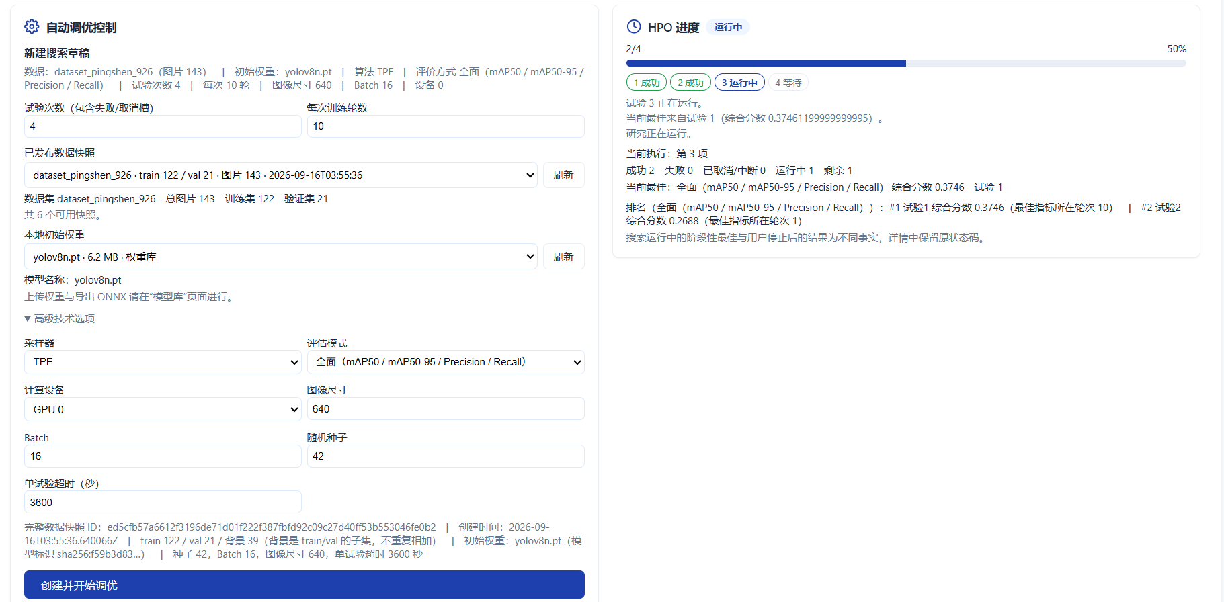
图 14 HPO 研究创建与运行进度
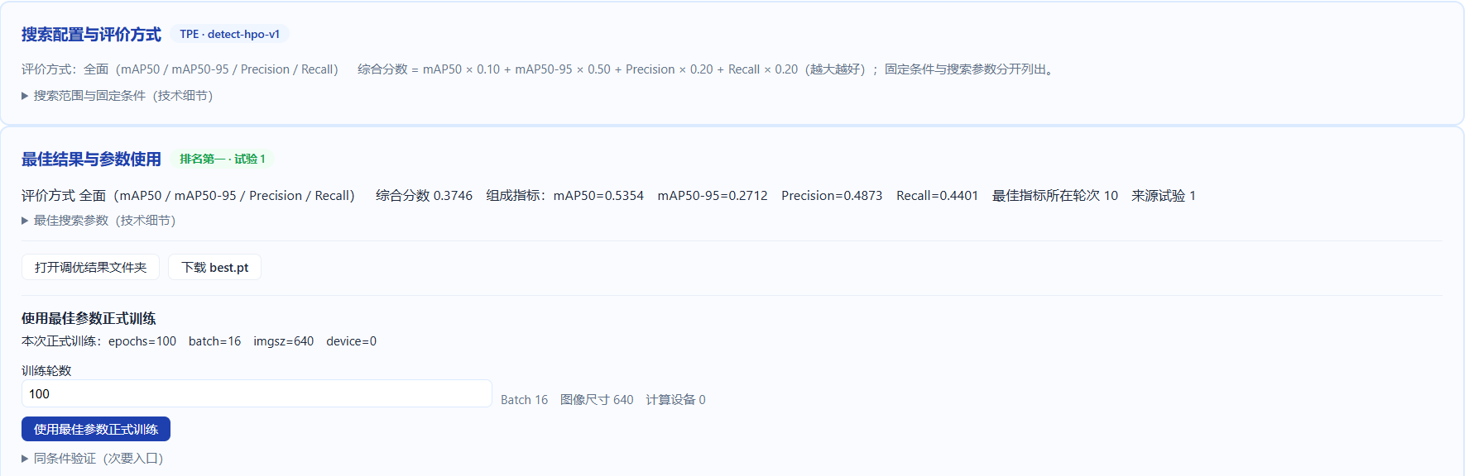
图 15 HPO 排名与最佳参数
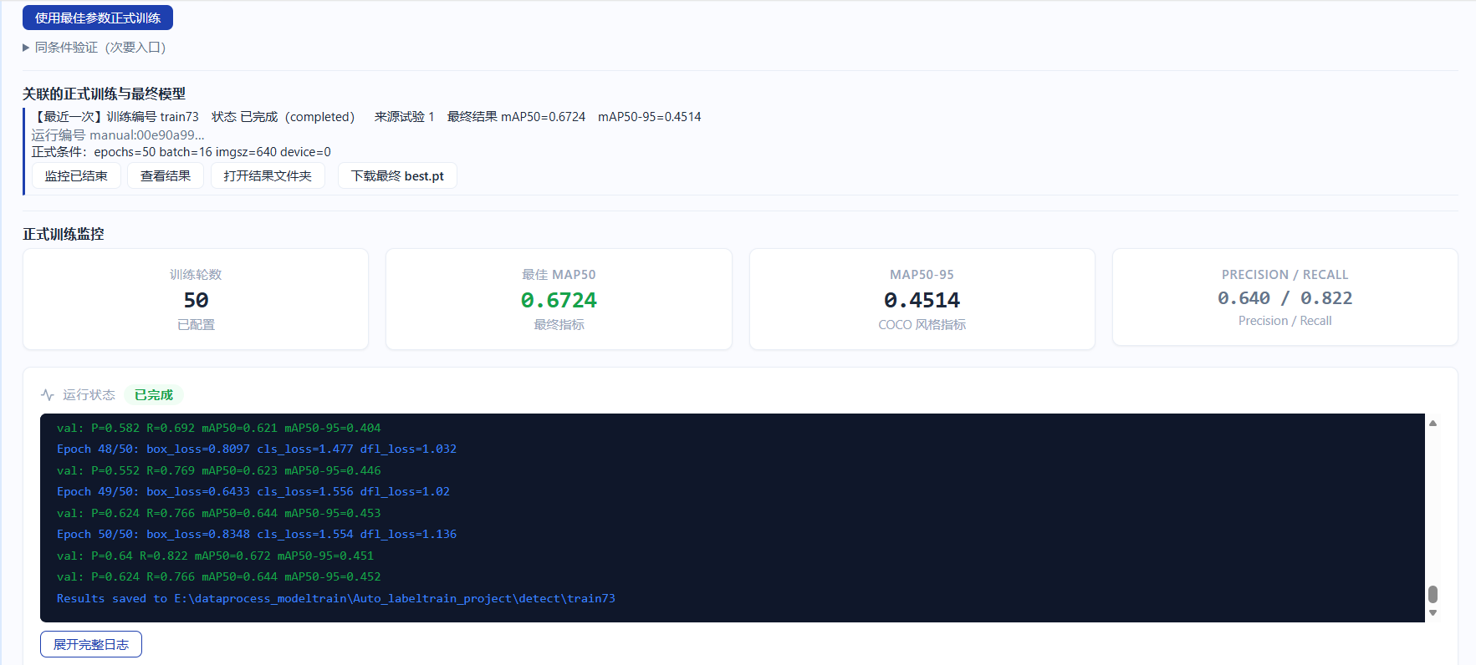
图 16 使用 HPO 最佳参数执行正式训练

8. 正常训练
8.1 先完成数据集分析并确认训练快照有效。
8.2 打开“训练监控”，点击“开始新训练”。
8.3 确认 data.yaml 指向有效快照，从受控权重库选择初始权重，填写 Epochs、imgsz 和 Batch。
8.4 点击“开始训练”。系统会执行统一训练门禁；如已有正常训练、LLM 调优或 HPO 训练在运行，需等待其完成或先停止当前任务。
8.5 训练过程中查看状态、Epoch、指标和精简日志；排障时展开完整日志。需要中止时点击“停止训练”，不要直接关闭训练进程或删除运行目录。
8.6 训练完成后核对 mAP50、mAP50-95、Precision、Recall、最终状态和报告入口。页面显示 completed 后再进行结果分析或下一次训练。
8.7 在“智能训练”中选择“按原参数训练”，表示使用参考训练的原参数再训练一次；选择“干运行”只生成计划，不启动真实训练。这两个模式与正常训练入口用途不同。
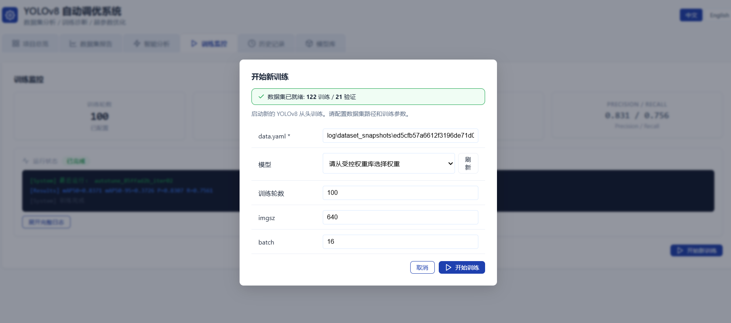
图 17 正常训练参数确认
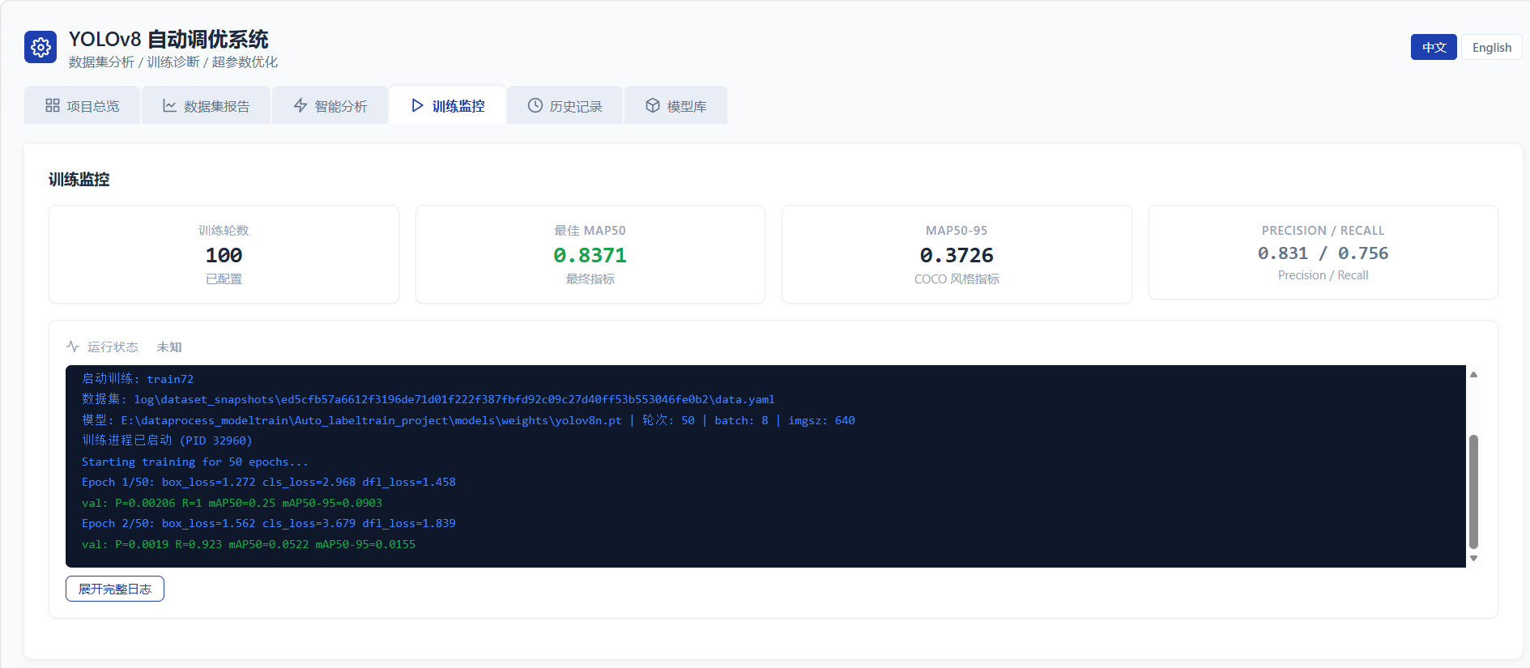
图 18 正常训练监控与指标

9. 历史记录
9.1 打开“历史记录”，查看正常训练和调优产生的运行记录。
9.2 可按数据集、来源和状态筛选，按运行名或模型搜索，并按时间、运行名或指标排序。
9.3 点击记录查看运行身份、数据快照、模型、实际参数、指标、状态、日志、训练报告和调优审计。
9.4 选择 2–5 条记录可进行实验对比。比较前应确认数据快照、初始权重、评价模式和训练条件具有可比性。
9.5 HPO 研究级历史在“智能训练”的“HPO 历史记录”中查看；普通训练和 LLM 调优结果同时进入统一训练历史。
9.6 页面显示“SQLite 索引”时使用本地查询索引；显示“JSON 回退”时仍可读取事实文件，但搜索、排序或分页能力可能受限。必要时先运行索引审计，再按提示重建索引。
9.7 “导入旧历史”仅用于将遗留运行纳入索引，不会修改原训练产物。导入后应抽查运行名、状态和指标是否一致。
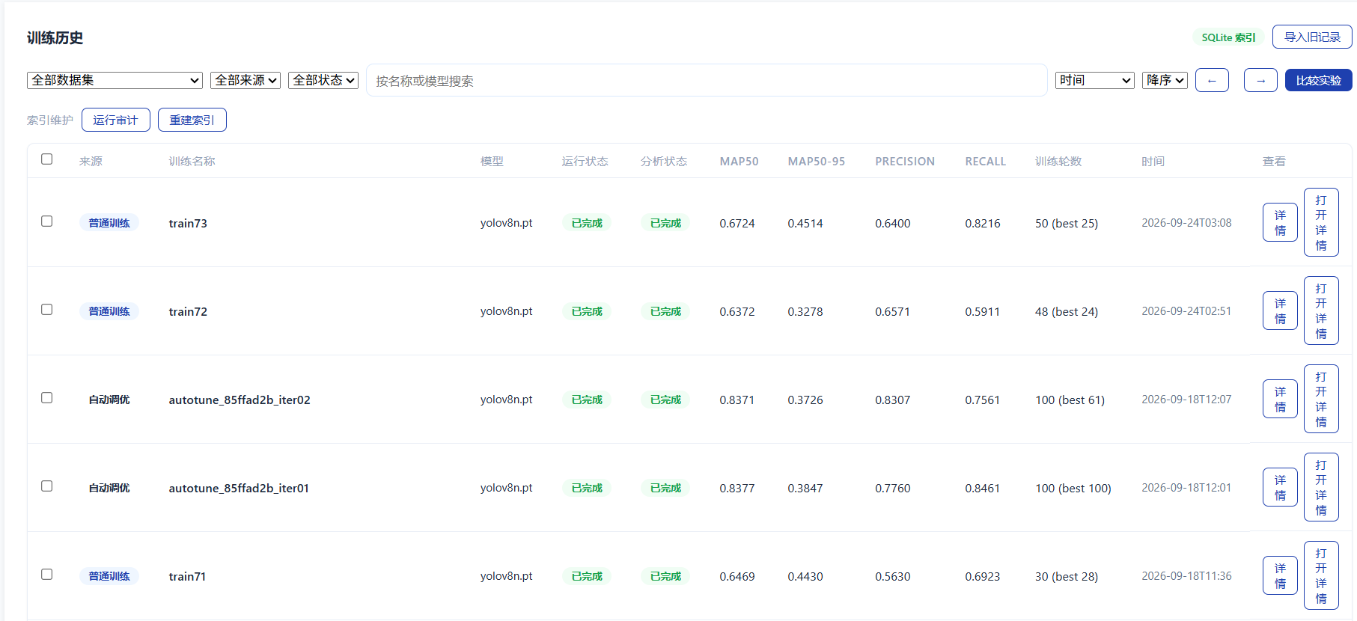
图 19 训练历史筛选与结果列表
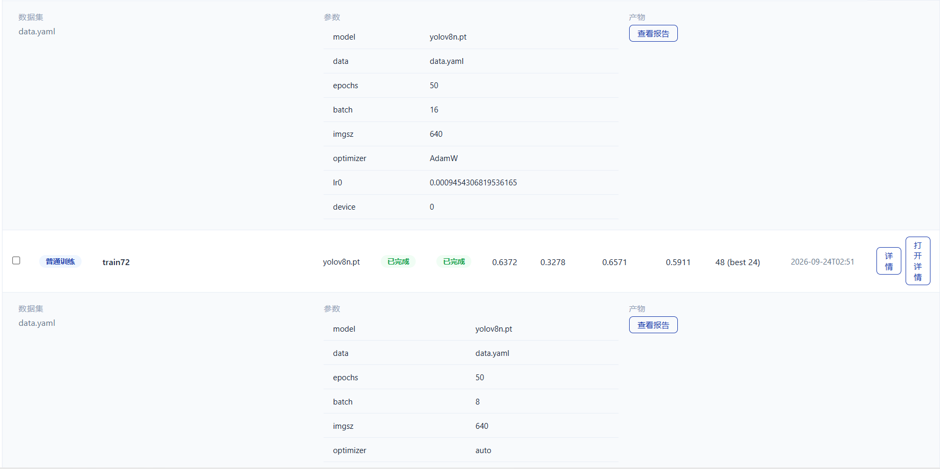
图 20 多次训练的参数和指标对比
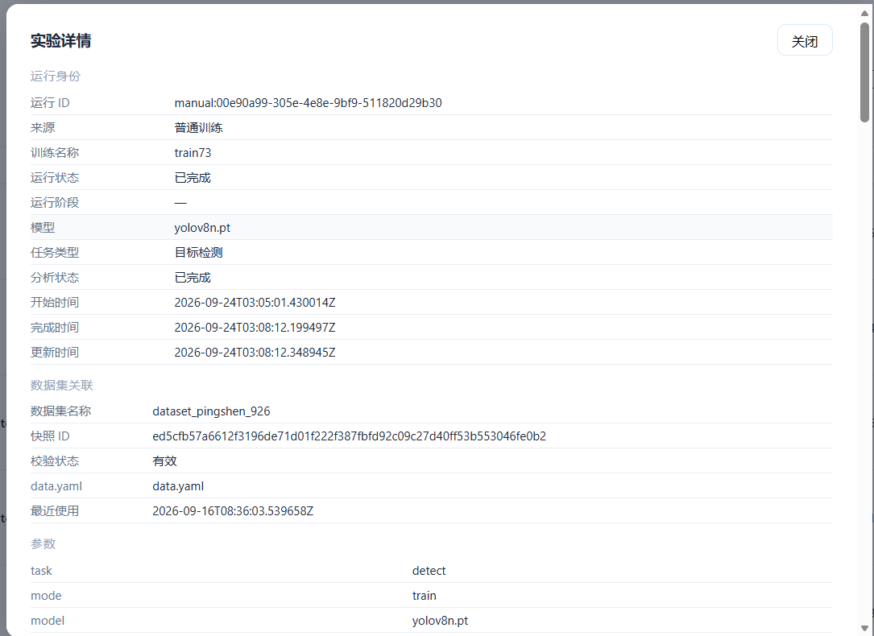
图 21 单次实验详情与来源信息

10. 常见状态判断
10.1 completed：任务已正常结束。
10.2 failed：任务失败，先查看错误码和完整日志，不要重复提交相同任务。
10.3 cancelled：任务已被用户停止。
10.4 keep_params：LLM 决定保留原参数；自动调优可能不启动训练并直接完成。
10.5 “请求结果未知”：先到历史记录或当前任务区确认是否已经创建，避免重复点击。
10.6 “快照损坏”或“快照未解析”：不得开始训练，应重新分析数据集并创建有效快照。

11. 操作边界
11.1 不在训练期间修改数据快照、运行目录或审计文件。
11.2 不把真实配置、数据集、权重、训练产物、日志或凭据提交到 GitHub。
11.3 不把单机 Studio 直接暴露为多人服务。
11.4 不用 HPO 结果再交给 LLM 裁决；正常训练、HPO 和 LLM 调优是三种独立策略。
11.5 软件安装、部署、升级、卸载和 Docker 操作见《Auto-Tune Studio 软件安装手册》。

